AULA 8 – Introdução à Banco de Dados
Introdução à Banco de Dados
- O que é um banco de dados?
  - Banco de dados pode ser definido como um conjunto de "dados" devidamente relacionados;
  - Por "dados" podemos compreender como "fatos conhecidos" que podem ser armazenados e que possuem um sindicado implícito.
  - Um banco de dados possui as seguintes propriedades:
    - É uma coleção lógica coerente de dados com um significado inerente;
    - Uma disposição desordenada dos dados não pode ser referenciada como um banco de dados;
- História dos Sistemas de BD
  - Década de 1950 e início da década de 1960:
    - Processamento de dados usando fitas magnéticas para armazenamento:
      - Fitas fornecem apenas acesso sequencial;
    - Cartões perfurados para entrada.
  - Final da década de 1960 e década e de 1970:
    - Discos rígidos permitem acesso direto aos dados;
    - Ted Codd define o modelo de dados relacional:
      - Ganharia o ACM Turing Award por este trabalho;
      - IBM Reserach inicia o protótipo do System.
      - UC Berkeley inicia o protóVpo do Ingres.
        - http://www.seas.upenn.edu/~zives/03f/cis550/codd.pdf
    - Processamento de transação de alto desempenho (para a época).
  - Edgar Frank “Ted” Codd: (1923 - 2003)
    - Recebeu seu PhD em 1965 pela universidade de Michigan;
    - Inventou o modelo relacional enquanto trabalhava na IBM.
  - Década de 1980:
    - Protótipo relacionais de pesquisa evoluem para sistemas comerciais;
      - SQL se torna o padrão do setor;
    - Sistemas de banco de dados paralelos e distribuídos;
    - Sistemas de banco de dados orientados a objeto.
  - Década de 1990:
    - Grandes aplicações de suporte a decisão e exploração de dados;
    - Grandes data warehouses de vários terabytes;
    - Surgimento do comércio Web.
  - Década de 2000:
    - Padrões XML e Xquery;
    - Administração de banco de dados automaVzados.
- Componentes de um SGBD
Entidade e Relacionamento
- Entidades
  - São classes, cujos objetos representam elementos existentes no mundo real (nomes, pessoas, valores, documentos, etc.), em torno dos quais o software é desenvolvido.
  - Também são conhecidas como classes de domínio da aplicação.
  - Um objeto pode ser considerado persistente quando seus atributos podem ser armazenados ao término de uma sessão de utilização do software e recuperado ao início de uma outra sessão.
  - Existem diversas alternativas para persistir objetos
    - Banco de dados relacional;
    - Banco de dados orientado a objetos;
    - Serialização de objetos em sistemas de arquivos;
    - Documentos XML.
  - Diante do repositório de dados, um objeto estará sujeito a quatro operações de persistência (CRUD):
    - Criação, inserção ou inclusão no repositório (Create);
    - Leitura ou recuperação dos dados (Read);
    - Atualização ou modificação dos dados (Update);
    - Remoção ou eliminação dos dados (Delete).
- Relacionamentos
  - No desenvolvimento de software de complexidade média ou elevada, os modelos de dados recorrem aos relacionamentos entre entidades para expressar situações do mundo real;
  - A UML define associações como sendo o relacionamento entre os objetos, em tempo de execução.
  - Nos modelos de dados relacionais as associações de objetos encontram suporte nas chaves estrangeiras estabelecidas entre tabelas;
  - A cardinalidade está diretamente ligada ao tipo de relacionamento entre as entidades.
  - Composição Um­para-Um
    - Em determinadas situações a granularidade do modelo de classes pode ser maior do que a granularidade do modelo de banco de dados.
      - Por exemplo, duas classes que se relacionam na forma um para um podem ser mapeadas para uma única tabela no banco de dados.
    - Exemplo:
      - Vamos considerar que cada funcionário possui um conjunto de informações modeladas como seus dados pessoais.
      - Tal conjunto de informação existe em função de um funcionário, e é intransferível. Isto caracteriza um relacionamento de composição, com cardinalidade um para um.
      - A composição em orientação a objetos define uma associação forte, onde as partes estarão sempre associadas ao mesmo objeto todo (classe marcada com o losango preto).
  - Associação Um para Um
    - Mapeamento Um-para‐Um e Navegação Bidirecional:
      - O primeiro caso de associação a ser estudado é a associação bidirecional entre Funcionario e Endereco:
    - Nos bancos de dados relacionais, é possível estabelecer o seguinte modelo de tabelas:
      - A coluna cd_endereco de tb_funcionario é a coluna que suporta o relacionamento.
      - Consideramos então os funcionários como os “proprietários” do relacionamento.
      - Observe que, na coluna cd_endereco, há uma chave estrangeira (foreign key) está estabelecendo o caminho unidirecional “do funcionario para o endereço”.
  - Associação Um para Muitos
    - Frequentemente os modelos de dados apresentam relacionamentos do tipo “um-para-muitos”.
    - Será considerado o caso “Um funcionário recebe muitas bonificações”;
    - Inicialmente vamos considerar a navegação bidirecional.
    - No banco de dados é necessário uma coluna de que suporta o relaciona na tabela “muitos”. Neste caso, trata­‐se da coluna cd_funcionario da tabela tb_bonus. É desejável a presença de uma chave estrangeira nesta coluna.
    - Em Java existe várias formas de implementar este tipo de associação, com o auxílio de conjuntos, listas e mapas;
  - Associação Muitos-para-Muitos
    - É o caso onde as duas extremidades de uma associação têm multiplicidade “muitos”.
    - No modelo relacional surge uma tabela intermediária para associar muitos funcionários a muitos projetos:
    - No modelo relacional surge uma tabela intermediária para associar muitos funcionários a muitos projetos:
SQL
- Tipos de Dados:
- Criação e remoção de tabelas
  - SQL-DDL (Criando tabelas)
    - Define-se uma relação SQL usando o comando: CREATE TABLE.
CREATE TABLE nome_tabela (A1 D1, A2 D2, <regra de integridade>);
    - cada Ai é o nome de um atributo no esquema da tabela;
    - Di é o tipo de domínio (tipo do dado) dos valores do atributo;
  - As principais regras de integridade são:
primary key(Aj1, Aj2, ..., Ajm):
    - A especificação primary key diz que os atributos: Aj1, Aj2, ..., Ajm formam a chave primária da relação (tabela);
    - É necessário que a chave primaria seja não nula e única!
  - As principais regras de integridade são:
foreign key(Aj1, Aj2, ..., Ajm) references r:
    - A cláusula foreign key inclui a relação dos atributos que constituem a chave estrangeira (Aj1, Aj2, ..., Ajm);
    - É utilizando r quanto ao nome da relação à qual a chave estrangeira faz referência.
    - EXEMPLO:

  - SQL‐DDL (Remover Tabelas)
  - O comando DROP TABLE remove todas as informações de uma relação do banco de dados.
  - Tanto os dados como o esquema é excluído.
DROP TABLE <nome_tabela>;
  - Onde <nome_tabela> é a tabela que se deseja excluir do banco de dados.

- Manipulando os dados de um banco de dados
  - Remoção
    - Um pedido para remoção de dados é expresso muitas vezes do mesmo modo que uma consulta;
    - Pode-se remover somente tuplas inteiras;
    - Em SQL a remoção é expressa por:
DELETE FROM tabela WHERE predicado;
    - Exemplo:
      - Remover todos os empréstimos com total entre 1300 e 1500 reais:
DELETE FROM emprestimo WHERE total BETWEEN 1300 AND 1500;
  - Inserção
    - Para inserir dados em uma tabela podemos especificar uma tupla a ser inserida ou escrever uma consulta cujo o resultado é a um conjunto de tuplas a serem inseridas;
    - A inserção é expressa por:
INSERT INTO tabela(A1, A2) VALUES (V1, V2);

    - Onde Ai representa os atributos a serem inseridos e Vi os valores.
    - Exemplo:
      - Deve‐se inserir a informação que existe um conta número 25 na agencia “Agencia13” e que ela tem um saldo de 199 reais:
INSERT INTO conta (numero_conta, nome_agencia, saldo) VALUES (25, ‘Agencia13’, 199);

    - A instrução insert pode conter subconsultas que definem os dados a serem inseridos:
INSERT INTO tabela1 (A1, A2) SELECT (A1, A2) FROM tabela2;
    - Com isto a instrução insert insere mais de uma tupla.
  - Atualizações
  - Em determinadas situações, pode-se querer modificar valores das tuplas.
  - Para alterações utiliza‐se o comando UPDATE.
UPDATE tabela SET A1 = V1, A2 = V2 WHERE predicado;
  - Onde Ai representa o atributo em questão e Vi o valor alterado.
  - Exemplo:
    - Suponha que o pagamento da taxa de juros anual esteja sendo efetuado e todos os saldos deverão ser atualizados de em 5%:
UPDATE conta SET saldo = saldo * 1,05;
  - Exemplo:
    - Suponha que agora contas com saldo superior a 10000 reias, recebam 6 por cento de juros:
UPDATE conta SET saldo = saldo * 1,06
WHERE saldo > 10000;

- Campo Serial
  - O campo serial é uma alternativa para a criação de campos auto-incrementáveis:
CREATE TABLE users (id SERIAL PRIMARY KEY, name TEXT, age INT4);

  - Para inserir valores na tabela criada no slide anterior:
INSERT INTO users (name, age) VALUES ('Mozart', 20);
  - OU
INSERT INTO users (name, age, id) VALUES ('Mozart', 20, DEFAULT);

- Recuperando dados
  - Estrutura Básica
  - Uma consulta }pica em SQL tem a seguinte forma:
SELECT a1, a2, a3, ..., an FROM r1, r2, ..., rn WHERE P;
    - Cada ai representa um atributo de cada ri (relação), P é o predicado (condição).
    - A consulta é equivalente a seguinte expressão em álgebra relacional:

  - Cláusula SELECT
    - Exemplo: Encontre os nomes de todas as agencias da relação empréstimo:
SELECT nome_agencia FROM emprestimo;
    - No caso em que desejamos a forçar a eliminação, podemos inserir a palavra-chave DISTINCT depois do SELECT.
SELECT DISTINCT nome_agencia FROM emprestimo;
    - O asterisco ‘*’ pode ser usado para denotar “todos os atributos”, assim para exibir todos os atributos de empréstimo:
SELECT * FROM emprestimo;
    - SELECT pode conter expressões aritméticas envolvendo operadores:
+,-‐,/ e *:
SELECT nome_agencia, total * 100 FROM emprestimo;

  - Cláusula WHERE
    - Considere a consulta:
      - “Encontre todos os números de empréstimos feitos na agência “Central” com totais de emprésVmos acima de 1200 dólares”:
      - Esta consulta pode ser escrita em SQL como:
SELECT numero_emprestimo FROM emprestimo
WHERE nome_agencia = ‘Central’ AND total > 1200;

    - SQL usa conectores lógicos and, or e not na cláusula where;
    - Os operadores dos conectivos lógicos podem ser expressões envolvendo operadores de comparação: <, <=, >, >= e <>
    - SQL possui operador de comparação between para simplificar a cláusula where que especifica valores dentro de um intervalo.
      - Se desejarmos saber os números de emprésVmos cujo o montante esteja entre 90000 e 100000, pode‐se fazer:
SELECT numero_emprestimo
FROM emprestimo
WHERE total BETWEEN 90000 AND 100000;

  - Cláusula FROM
    - A cláusula from por sí só define um produto cartesiano das relações da cláusula.
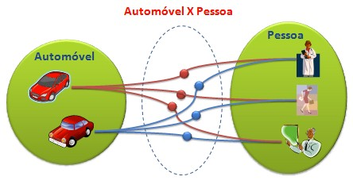
    - Expressão sem produto cartesiano:
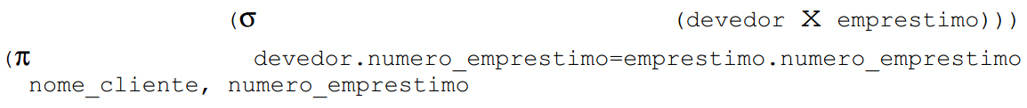
    - Para consultar todos os clientes que tenham um empréstimo em um banco, encontre seus nomes é números de empréstimo, em SQL pode ser escrito:
SELECT DISTINCT nome_cliente, devedor.numero_emprestimo
FROM devedor, emprestimo
WHERE devedor.numero_emprestimo = emprestimo.numero_emprestimo;

    - Importante: na consulta anterior usa-se a notação nome_relação.nome_atributo, como na álgebra relaciona para evitar ambiguidade nos casos em que um atributo apareça em mais de uma relação.
    - Para impedir a formação de um produto cartesiano, sempre inclua uma condição de restrição válida na cláusula WHERE.
      - Relembrando produto cartesiano:
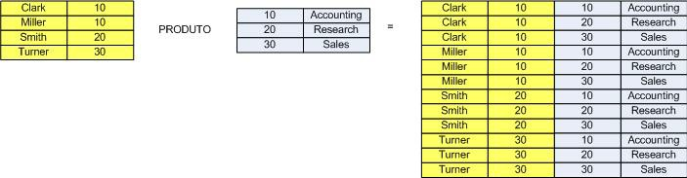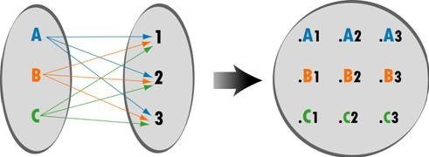
    - Comparação
      - Com produto cartesiano:
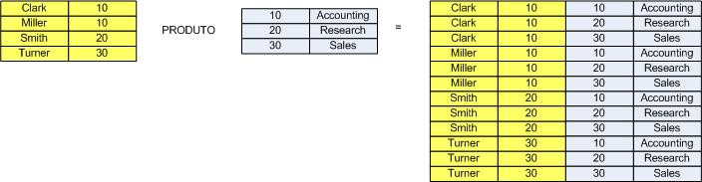
      - Com Junção:

  - Variáveis Tuplas
    - Variáveis tuplas são definidas na cláusula FROM por meio do uso da cláusula AS.
    - A seguir é apresentada a consulta “para todos os funcionários encontre o nome do seu supervisor”:
SELECT DISTINCT f.nome_funcionario, s.nome_funcionario
FROM funcionario AS f, funcionario AS s
WHERE f.rg_funcionario = s.rg_funcionario;

  - Operações em String
    - As operações em Strings mais usadas são as checagens para verificação de coincidências de pares, usando o operador like.
    - Indicaremos esses pares por meio do uso de caracteres especiais:
      - Porcentagem (%): compara qualquer substring;
      - Sublinhado (_): compara qualquer caracter.
    - Comparações desse tipo são sensíveis ao tamanho das letras; isto é, minúsculas não são iguais a maiúsculas e vice-‐versa;
    - Para ilustrar considere os seguintes exemplos:
      - ‘Pedro%’ corresponde a qualquer String que comece com Pedro.
      - ‘%inh%’ corresponde a qualquer String que possua uma substring ‘inh’, por exemplo: ‘huguinho’, ‘zezinho’ e ‘luizinho’.
    - Pares são expressões em SQL usando o operador de comparação LIKE. Considere a consulta: “encontre os nomes de todos os clientes que possuam ‘Silva’ ”:
SELECT nome_cliente FROM cliente
WHERE nome_cliente LIKE ‘%Silva%’;

    - SQL permite pesquisar diferenças em vez de coincidências usando NOT LIKE.

  - Ordenação e Apresentação de Tuplas
    - SQL oferece ao usuário algum controle sobre a ordenação por meio da qual as tuplas de uma relação serão apresentadas.
    - A cláusula ORDER BY faz com que as tuplas do resultado de uma consulta apareçam em uma determinada ordem.
    - Para listar em ordem alfabética todos os clientes que tenham um empréstimo na agência Centro:
SELECT DISTINCT nome_cliente
FROM devedor AS d, emprestimo AS e
WHERE d.numero_emprestimo = e.numero_emprestimo
AND nome_agencia = ‘Centro’
ORDER BY nome_cliente;

    - Por default a cláusula ORDER BY, relaciona os itens em ordem acedente (ASC), para inverter a ordem pode‐se utilizar DESC.
SELECT cidade_cliente, nome_cliente
FROM cliente
ORDER BY cidade_cliente ASC, nome_cliente DESC;
    - Exercícios Modelo base do Exercício

AULA 9 – JDBC – Java Data Base Connection
Mas como eu vou fazer o Java se comunicar com o SGBD?
- JDBC
  - O mecanismo existente na linguagem Java que permite tal conexão com bancos de dados corresponde a um pacote de classes chamado de JDBC (Java Data Base ConnecTon).
  - Abaixo é mostrada uma figura que tenta ilustrar como o JDBC funciona: JDBC
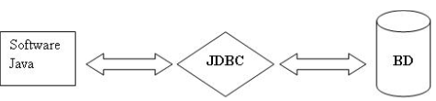
  - Os comandos usados para estabelecer a comunicação com os bancos de dados, independente de qual banco seja usado:
    - Postgres
    - Oracle
    - Sybase
    - MySQL
    - entre outros
  - Serão sempre da mesma forma.
  - Tudo o que é necessário é que o software que você está desenvolvendo utilize as classes e métodos definidos no pacote JDBC (.jar);
  - Uma grande vantagem na utilização deste pacote, é conseguir uma independência entre o aplicativo Java e a plataforma de banco de dados utilizada.
- Visão Geral
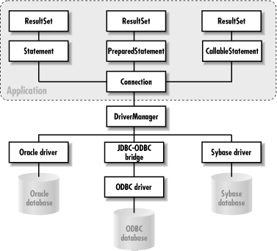

- JDBC
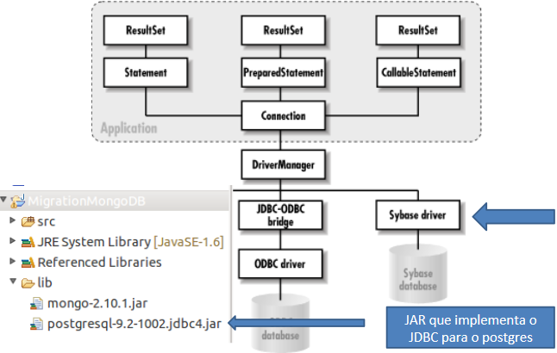

- DriverMnager
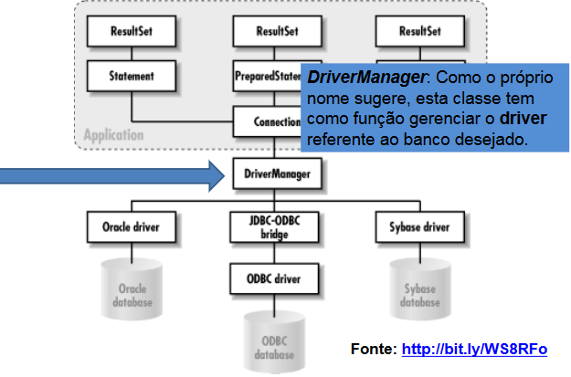

  - Principais Métodos
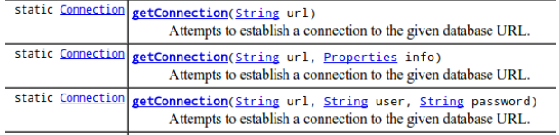

- Connection
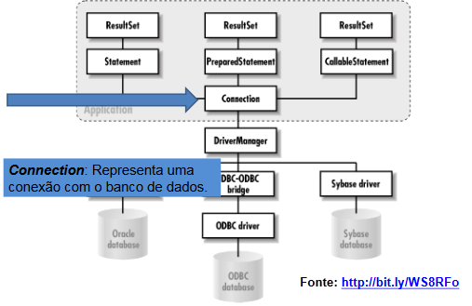
- Exemplos da Criação de Conexão
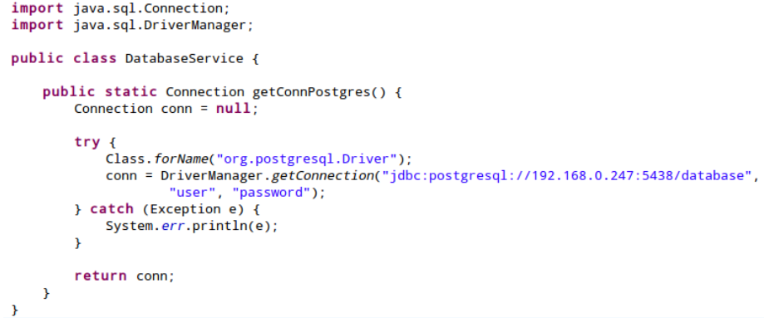
- Exemplo do uso da conexão
  - Imagem
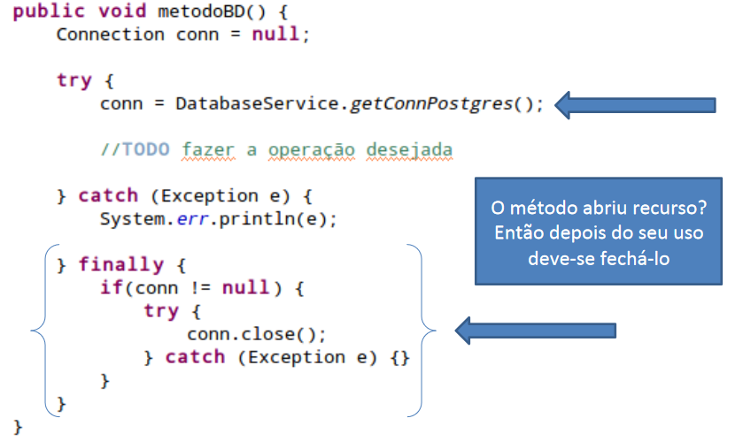
- Statement’s
  - Imagem
  - Mas quando usar cada uma das interfaces?
    - Statement: ÚTl quando você estiver usando instruções SQL estáticas em tempo de execução. Esta interface não aceita parâmetros.
    - PreparedStatement: Esta interface aceita a inserção de parâmetros em tempo de execução.
    - CallableStatement: Deve-­‐se utiliza esta interface quando existe a necessidade de executar uma StoredProcedure
  - Statement
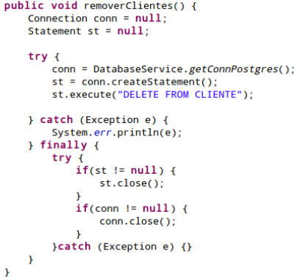
    - Imagem – código removeClienteParametro(int idCliente)
    - Statement – Injeção de SQL
      - Imagem – código removeClienteParametro(String nomeCliente)
  - PreparedStatement
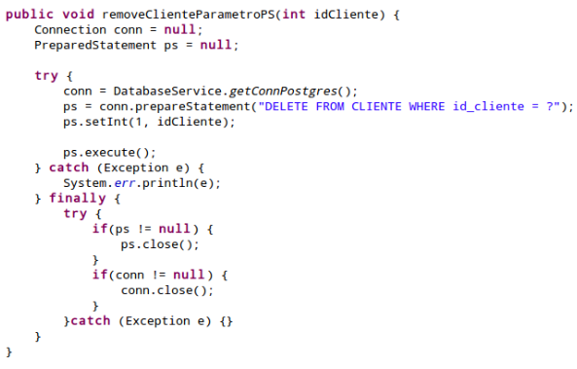
    - Os dados passados como parâmetro são validade e tratados antes da submissão da instrução para o banco de dados;
    - Converte o Tipo do dado para o mais próximo do SGBD específico;
    - Não permite a injeção de SQL.
  - CallableStatement
    - Imagem – código executarStoredProcedure()
- ResultSet
  - Imagem – código Infográfico
  - Imagem – código listarCliente(String estado)

AULA 10 – Padrão de Projeto – Dao Factory
- O que é um padrão de projeto?
  - É um padrão que descreve um problema recorrente em determinado cenário.
  - Não somente descreve o problema em determinados cenários como também descreve a solução para esse problema, de modo que essa solução possa ser utilizada sistematicamente em distintas situações.
  - Padrões de projeto são soluções elegantes e reutilizáveis para problemas recorrentes que encontramos diariamente no processo de desenvolvimento de aplicativos para o mundo real.
- Motivação
  - Como tratar os vários tipos de fonte de dados de um projeto de modo que essa implementação seja transparente para o sistema?
  - Vamos pensar no caso da biblioteca universitária que desenvolvemos.
  - Sistema da Biblioteca Universitária da Unisul
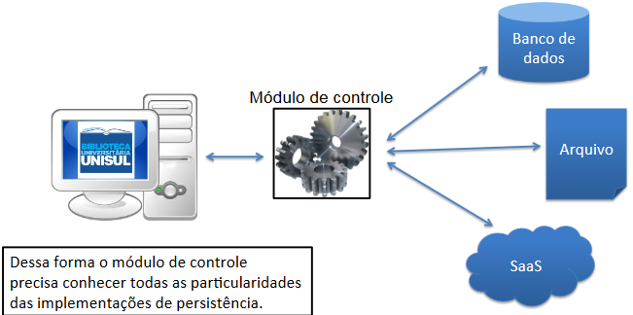

- DAO Factory
  - DAO (Data Access Object):
    - Padrão de projeto que tem como objetivo criar interfaces para acesso único aos dados, de modo que a implementação da persistência não tenha dependência direta com a camada de negócio.
  - Factory:
    - “Fabrica” de objetos que encapsula a lógica de construção do mesmo.
    - Simple Factory
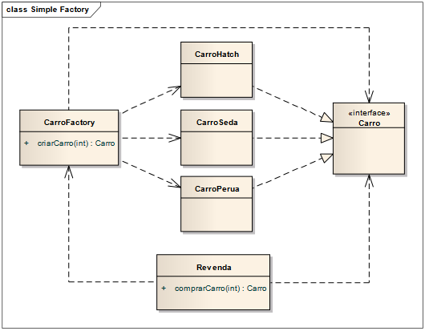

    - Abstract Factory DAO
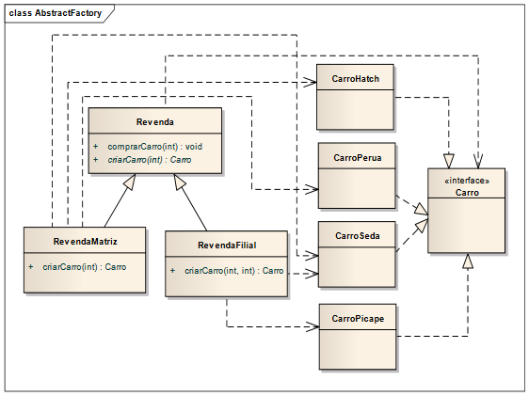
- DAO - Data Access Object
  - A utilização de um padrão de projeto como o DAO promove o isolamento entre regras de negócios e as regras de persistência de dados;
  - Ou seja, ele promove o isolamento entre classes com objetivos distintos (persistência/negócio/interface);
  - Com isso, ele permite uma maior flexibilidade quando se deseja, por exemplo, utilizar diferentes SGBDs (Sistema Gerenciador de Banco de Dados).
  - Com ele todas as regras de persistência passam a ser mediadas por um objeto do tipo DAO;
  - Toda a lógica de acesso e execução ao banco de dados é colocada dentro do objeto DAO;
  - As operações de CRUD passam então a ser de inteira responsabilidade do objeto DAO, isolando-as do resto da aplicação.
